1. **Что такое IIS и для чего он применяется?**

Internet Information Server - набор серверов для Internet-служб компании Microsoft. Поддерживает протоколы: HTTP, HTTPS, FTP, FTPS, SMTP, POP3, NNTP (обмен новостями, порт 119). 2015г. – 12% web-ресурсов. Последняя версия 10 (Windows 10, Windows Server 2016).

1. **Перечислите параметры IIS-узла и поясните их назначение.**

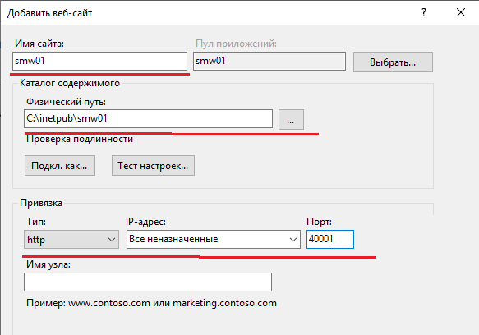

1. **Поясните понятие «Публикация приложение».**

*Публикация приложения* означает создание скомпилированного приложения, которое можно разместить на сервере.

1. Перечислите режимы публикации приложения